臺北市立大學人文藝術學院

國民小學教師在職進修公民與社會教學碩士學位班

課程架構

**一、設置理念**

（一）在現代化的民主國家中，政府職能須依法而治，施政作為應具備行政效能，

而其政策更須依據民意定之而為有效回應民眾需求，建立依法行政觀念，

同時讓人民能夠理性參與決策。但如何落實政府施作作為，前提之一為全

體國民須具備良好的公民教育。本碩士學位班設置乃本此理念，其能經由

相關課程之修習研究，提升國家公民文化水準，以促進國家整體建設。

（二）隨著民主轉型的發展，台灣社會公民參與的程度愈來愈高，參與的事物愈

來愈廣，但是，公民參與的價值與內涵，則尚有待提升。在民主的理念中，

公民是公共治理的主體，所有公民能夠理性地參與公共決策，將公共利益

置於私益之上，始能稱為公民社會。公民社會在歷經數千年的發展，在20

世紀末遭受全球化的嚴峻挑戰，因受到跨國貿易、環境污染、種族衝突等，

使得全球性議題愈形重要，公民社會乃受到國際社會的重視，本碩士學位

班之申設，乃冀能經由深入研究與廣泛傳播，培育具有公共性及現代化的

社會公民。

**二、教育目標**

（一）本班教育目標

1.教學目標：

培養研究生具備民主法治、社會責任、公民與社會及公共事務之知能。

2.研究目標：

鼓勵研究生多元學習，促進學術交流活動，提升論述與研究能力。

3.發展目標：

增進研究生適應職場之進修需求，輔導其工作知能與生涯發展。

（二）本班教育目標與院、校教育目標之關聯圖

校教育目標

紮實的專業力

培育人文、社會與藝術領域專業人才，並致力跨領域學術研究

推動文化創意應用，並重視人文、社會與藝術素養與專業倫理

加強社會公益服務，並促進多元化、國際化發展

教學目標

研究目標

發展目標

院教育目標

班教育目標

標

全人的通識力

卓越的社會力

全球的移動力

精湛的鑑賞力

**三、課程規劃**

（一）本班基本素養

1.人際溝通協調素養。

2.多元教學評量素養。

3.專業學術研究素養。

（二）本班核心能力

1.公民社會發展能力。

2.公共事務應用能力。

3.政治經濟分析能力。

（三）本班核心能力與教育目標關聯表

|  |  |  |  |  |
| --- | --- | --- | --- | --- |
| 教育目標  核心能力  基本素養 | | 系教育目標 | | |
| 教學目標 | 研究目標 | 發展目標 |
| 核心能力 | 公民社會發展能力 | ○ | ○ | ○ |
| 公共事務應用能力 | ○ | ○ | ○ |
| 政治經濟分析能力 | ○ | ○ | ○ |
| 基本素養 | 人際溝通協調素養 | ○ | ○ | ○ |
| 多元教學評量素養 | ○ | ○ | ○ |
| 專業學術研究素養 | ○ | ○ | ○ |

註：○代表主要關聯

（四）課程架構

1.課程目標

本課程之目的在培育國家社會建設人才以及培育公民教育的師資。鑑於民主、法治、效能與管理乃是當前及未來國家社會發展的基礎，因此，本課程的規劃，乃以前瞻性的宏觀視野，以期培育穩定社會中間力量之人才。

2.課程特色

本碩士學位班之課程設計乃承本校原有師資培育之師資及教學資源為基礎，以培育國小之師資專門領域課程之養成教育。除了師資進修課程，本碩士學位班之課程設計乃有進階之學術研究課程，包括研究與統計之訓練思考，以奠定學術研究的基礎，而在其他專業課程之設計則以必修課程及群組選修課程，期使研究生一方面能有一般公民社會的認知與理解，另方面亦能依個人興趣與專長，選修相關課程，進行專業而深入之學術研究。

3.課程架構圖

必修課程

教育學碩士學位

人文藝術學院國民小學教師在職進修公民與社會教學碩士學位班

公民與社會

法律與政治

政策與經濟

群組領域課程

26學分

獨立研究2學分

碩士論文6學分

修畢38學分

必修4學分

4.學分規畫表

|  |  |  |
| --- | --- | --- |
| 課程類別 | 所專門課程 | 總計 |
| 必　　修 | 12 | 12 |
| 選　　修 | 26 | 26 |
| 合　　計 | 38 | 38 |

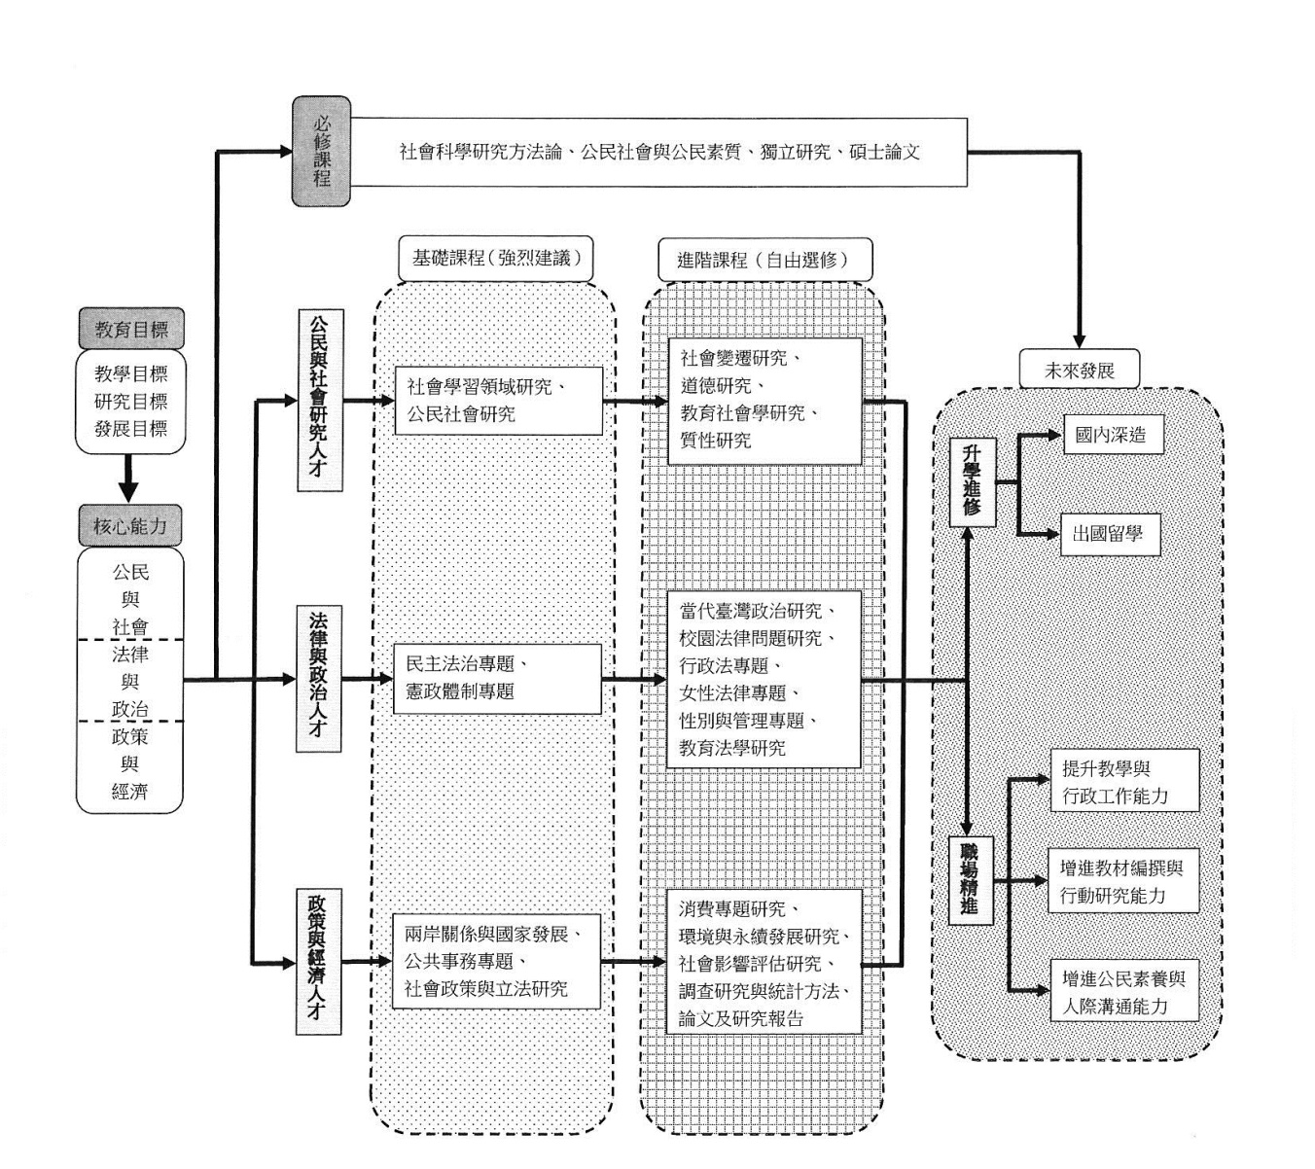 5.課程地圖暨畢業生生涯進路圖

6.修課須知

(1)本碩士學位班畢業修習學分不得少於38學分，必修學分共12學分（包

括必修4學分、獨立研究2學分及碩士論文6學分）；群組領域課程選

修26學分。

(2)研究生於每學期須參加研討會至少達6小時。

(3)研究生畢業條件以修畢規定學分後，提出畢業論文並經碩士學位考試通

過，始得畢業。

(4)指導教授應以本校教師為原則，若為外校教授則須搭配本校一位教師協

同指導。

**四、必修科目（共12學分）**

　　本課程的設計有幾個主要的目的，包括培養研究生的學術研究能力及本碩士學位班應具備的學術專長能力，六項科目12學分，均為必修，以奠定研究基礎。

|  |  |  |  |  |  |  |  |
| --- | --- | --- | --- | --- | --- | --- | --- |
| 年級 | 科目中文名稱 | 科 目 英 文 名 稱 | 開課學期 | | | | 備註 |
| 學分 | | 時數 | |
| 一 | 二 | 一 | 二 |
| 一  年  級 | 社會科學方法論 | Research Methodology for Social Sciences | 2 | 0 | 2 | 0 |  |
| 公民社會與公民資質 | Theory of Citizenship | 0 | 2 | 0 | 2 |  |
| 二  年  級 | 獨立研究（一） | Independent Study (1) | 1 | 0 | 1 | 0 |  |
| 獨立研究（二） | Independent Study (2) | 0 | 1 | 0 | 1 |  |
| 碩士論文（一） | Master’s Thesis (1) | 3 | 0 | 3 | 0 |  |
| 碩士論文（二） | Master’s Thesis (2) | 0 | 3 | 0 | 3 |  |

**五、群組領域選修科目（至少26學分）**

　　本課程分為公民與社會、法律與政治、政策與經濟三個群組領域。

| 類別 | 科目中文名稱 | 科 目 英 文 名 稱 | 學分 | 時數 | 備註 |
| --- | --- | --- | --- | --- | --- |
| 公民  與  社會 | 社會變遷研究 | The Study of Social Change | 2 | 2 |  |
| 當代社會問題研究 | The Study of Contemporary Social Issues | 2 | 2 |  |
| 人權教育研究 | The Study of Education of Human Right | 2 | 2 |  |
| 多元文化研究 | The Study of Multi-Culture | 2 | 2 |  |
| 道德研究 | The Study of Morals | 2 | 2 |  |
| 社會學習領域研究 | The Study of Social Studies | 2 | 2 |  |
| 非營利組織研究 | The Study of Nonprofit Organization | 2 | 2 |  |
| 犯罪社會學研究 | The Study of Criminal Sociology | 2 | 2 |  |
| 社會教育研究 | The Study of Social Education | 2 | 2 |  |
| 公民社會研究 | The Study of Civil Society | 2 | 2 |  |
| 教育社會學研究 | The Study Sociology of Education | 2 | 2 |  |
| 質性研究 | The Study of Qualitative Research | 2 | 2 |  |
| 法律  與  政治 | 民主法治專題 | Seminar on Democracies | 2 | 2 |  |
| 當代台灣政治研究 | The Study of Contemporary Politics in Taiwan | 2 | 2 |  |
| 當代公法專題 | Seminar on Contemporary Public Laws | 2 | 2 |  |
| 校園法律問題研究 | The Study of Law Issues in Campus | 2 | 2 |  |
| 行政法專題 | The Study of Administrative Laws | 2 | 2 |  |
| 女性法律專題 | Seminal on Feminism of Law | 2 | 2 |  |
| 政治文化研究 | The Study of Political Culture | 2 | 2 |  |
| 法律  與  政治 | 刑事法專題 | Seminar on Criminal Law | 2 | 2 |  |
| 議學專題 | Seminar on Parliamentary Law | 2 | 2 |  |
| 性別與管理專題 | Seminar on Gender and Management | 2 | 2 |  |
| 民事法專題 | Seminar on Civil Law | 2 | 2 |  |
| 憲政體制專題 | Seminar on Constitutionalism | 2 | 2 |  |
| 教育法學研究 | The Study of Law of Education | 2 | 2 |  |
| 政策  與  經濟 | 公共政策分析研究 | The Study of Public Policy Analysis | 2 | 2 |  |
| 兩岸關係與國家發展 | Cross Strait Relation and National Development | 2 | 2 |  |
| 消費專題研究 | Special Topics in Consumption | 2 | 2 |  |
| 公共事務專題 | Seminar on Public Affairs | 2 | 2 |  |
| 社會政策與立法研究 | The Study of Social Policy and Legalization | 2 | 2 |  |
| 環境與永續發展研究 | The Study of Environment and Sustainable Development | 2 | 2 |  |
| 社會影響評估研究 | The Study of Social Impact Evaluation | 2 | 2 |  |
| 經濟專題研究 | Special Topics in economy | 2 | 2 |  |
| 組織行為專題 | Seminar on Organizational Behavior | 2 | 2 |  |
| 調查研究與統計方法 | Survey Research and Statistical Analysis | 2 | 2 |  |
| 社會科學高等統計學 | Advanced Statistics for Social Sciences | 2 | 2 |  |
| 論文及研究報告寫作 | Thesis and Research Paper Writing | 2 | 2 |  |

備註：群組選修課程同一門課在同一學年度只能開設一次。

臺北市立大學人文藝術學院

國民小學教師在職進修公民與社會教學碩士學位班

選課注意事項

一、 畢業學分數至少38學分，其中必修課程12學分（含碩士論文6學分），選修課程26學分。

二、 第一學年每學期修課不得少於6學分，不得多於12學分；第二學年每學期修課除碩士論文與獨立研究外，不得少於4學分，不得多於12學分；第三學年以後每學期修課至少修獨立研究1學分。

三、 學生選修以課程計畫內之課程為主，如申請加開新課程者，需有十人以上提出申請，經任課教師提出課程大綱，並獲系務會議通過，並依程序提請各級課程委員會審議後，始得加開。

(一)加開課程以本碩士班之基本開課架構方向為原則。

(二)加開課程以不得影響現任教師課程為原則。

四、 指導教授應以本校教師為原則，若為外校教授則須搭配本校一位教師協同指導。

臺北市立大學人文藝術學院

國民小學教師在職進修公民與社會教學碩士學位班

抵免研究所學分要點

一、為使修習過研究所課程的研究生得以抵免本學位班相同之課程，特訂定本要點。

二、本學位班研究生具有下列情形者得申請學分抵免：

　　(一)於其他系、所、校院修讀與本學位班相關科目之研究所學分者。

　　(二)依照法令規定先修讀與本學位班相關科目之學分者。

　　(三)曾在教育部認可之國外大學院校研究所修讀與本學位班相關學門之學分者。

三、 辦理學分抵免限於新生入學加退選日期截止前辦理完竣，逾期不予受理。

四、 抵免科目學分之申請及流程：

　　(一)抵免學分之申請，應於註冊選課時至社會暨公共事務學系辦公室領取「人文藝術學院國民小學教師在職進修公民與社會教學碩士學位班抵免研究所學分申請表」。

　　(二)填妥抵免學分申請表後連同原校成績單正本送請社會暨公共事務學系系務會議審查，並經系主任、院長、教務處核章，核准後登錄於各生歷年成績表（僅登錄科目學分，不登錄分數）。

五、 抵免科目學分之採認依下列規定辦理：

　　(一)抵免學分數最多10學分。

　　(二)以多抵少者，抵免後以少學分登記。

　　(三)以少抵多者，不予抵免。

　　(四)必修科目不予抵免。

六、 本要點經系務會議通過後，陳請校長核可後實施，修正時亦同。

臺北市立大學人文藝術學院

國民小學教師在職進修公民與社會教學碩士學位班

碩士論文計畫審查實施要點

一、目標：

　(一)激勵學生學術研究風氣。

　(二)培養學生學術研究能力。

　(三)提昇學生碩士論文學術水準。

二、實施時間：

　(一)凡本學位班研究生於碩士論文口試前一學期，應向系辦公室提出申請論文計畫之審查。

　(二)論文計畫審查，應於每年五月底或十一月底前提出申請，並於當學期結束前實施完畢。

三、申請程序：

　(一)論文指導教授之聘任，由研究生就其論文題目經諮詢後，決定指導教授，經指導教授、系主任同意，陳請院長核可後，簽請校長聘任。

　(二)申請論文計畫審查者，應提出碩士論文計畫，其內容包括論文之緒論、文獻探討、研究方法及設計（如採用實證研究則須確定研究對象、預試之研究工具及擬用統計方法）、主要參考文獻等部分。

　(三)申請時須填具申請表，經指導教授核可後送系辦公室。

四、實施方式：

　(一)每次碩士論文計畫之審查以二小時為原則。

　(二)論文審查由審查委員會考評，委員會由委員三人組成，除論文指導教授為當然委員外，至少應推薦校內外審查委員四人，由系主任遴選二人為審查委員，其中至少應有校外委員一人。

　(三)論文計畫審查程序由審查委員會依實際需要訂定之。

　(四)論文計畫審查時，主席由審查委員互推之。

　(五)論文計畫審查時，得邀請相關師生參加。

　(六)論文計畫審查時之紀錄，由發表者委請同學負責，並於會後一週內將紀錄送至辦公室備查。

　(七)論文計畫審查場地之申請、餐點之準備等事項，由發表者負責。

　(八)論文計畫審查時，請發表者自行準備資料，供與會人員參閱。

　(九)論文計畫審查完畢後，由指導教授會同審查委員填寫論文計畫審查意見表，通過後始可執行碩士論文研究；若不通過時，則須重新提出論文計畫審查。

五、本要點經系務會議通過後實施，修正時亦同。

臺北市立大學人文藝術學院

國民小學教師在職進修公民與社會教學碩士學位班

學位考試實施要點

一、 本要點依據教育部頒「臺北市立大學研究所博士暨碩士學位考試規則」與本校學則第四十三條訂定。

二、 碩士學位班研究生修業二年並至少修畢38學分，於修業期間得依規定申請碩士學位考試。

三、 申請資格：

　　(一)已通過論文計畫發表。

　　(二)須曾於設有審查制度之學術期刊或研討會、學校相關刊物公開發表之論文至少一篇。

四、 研究生申請碩士學位考試，應依下列規定辦理：

　　(一)每年五月底或十一月底以前提出申請。

　　(二)申請時應檢齊下列各項文件：

1.論文考試同意書。

2.論文考試申請表。

3.歷年成績表一份。

4.論文初稿及其摘要各一份。

　　(三)由系務會議決定學位考試委員名單，簽請校長遴聘之。

五、 碩士學位候選人論文由考試委員會考評之，委員會由委員三人組成，除論文指導教授為當然委員外，至少應推薦校內外考試委員四人，由系主任遴選二人為考試委員，其中至少應有校外委員一人。

六、 考試委員應親自出席，不得委託他人為代表，論文指導教授不得擔任委員會主席，須有全體委員出席始得進行考試。

七、 研究生最遲應於學位考前十天繳交三份正式論文初稿至系辦公室，以憑辦理發聘；否則取消該次學位考試申請。（若研究生親自送達考試委員者，僅須繳交一本至系辦存查）

八、 碩士學位論文考試以口試行之，口試時間以二小時為度，必要時得延長之。

九、 學位考試進行程序由考試委員會依實際需要訂定之。

十、 碩士學位考試，第一學期須於一月三十一日前實施完畢，第二學期須於七月三十一日前實施完畢。

十一、 口試完畢後，由各考試委員分別評定分數，獲得二位委員評給七十分以上，且得各委員所評分數之平均數達七十分者為及格。

十二、 論文考試不及格而依規定仍可繼續修業者，得於次學期或次學年申請重考，重考以一次為限，且重考時修業年限必須尚未屆滿。

十三、 本要點經系務會議通過，經校長核可後實施，修正時亦同。

臺北市立大學人文藝術學院

國民小學教師在職進修公民與社會教學碩士學位班

學生畢業注意事項

一、 離校前應先填寫畢業離校手續單，向各單位辦理離校手續。

二、 畢業生應於學位考試通過後，將論文電子檔上傳至本校圖書館審核，審核通過後，繳交紙本論文二本及授權書一份至圖書館。

三、 畢業生應繳交碩士論文七本，由本校圖書館存二本，註冊組存二本，本系存三本。（論文如自願提供他校參考者，請酌予增加本數，本系一併寄送。）